Интегрированный досуг в подготовительной к школе группе «Цветок здоровья» Цель: формирование у детей основ здорового образа жизни.
Задачи:
1.Закрепить знания детей о факторах, способствующих укреплению здоровья.2.Развивать координацию движений, ловкость, быстроту, коммуникативные способности детей.
3. Воспитывать желание заботиться о своем здоровье.
Оборудование:презентация «Цветок здоровья», аудиозаписи, изображение цветка здоровья, картинки: фрукты, овощи, молочные продукты и т.п., предметы гигиены, корзинки, обручи, тренажер координационная лестница.
Ход досуга.Воспитатель. Ребята, наступил новый день! Давайте еще раз поздороваемся друг с другом. А вы знаете, что не просто друг друга поприветствовали, а подарили друг другу частичку здоровья. Потому что слово «Здравствуй» означает «желаю здоровья».
Сегодня я получила сообщение , которое мне прислал цветок здоровья.
На экране включается презентация.
Ребята, посмотрите, цветок очень печальный. И лепестков почему – то у него совсем нет. Давайте узнаем, что произошло.
Воспитатель читает сообщение. Я – цветок здоровья. У меня были очень красивые лепестки, но произошло несчастье. Я целую неделю жил у одного мальчика и видел, как он не умеет заботиться о своем здоровье, нарушает правила здорового образа жизни. Мои замечательные лепестки начали засыхать и опадать. И теперь новые лепестки появятся лишь тогда, когда кто-нибудь сможет мне рассказать и показать, как можно сохранить свое здоровье.Воспитатель. Ребята, как мы можем помочь волшебному цветку здоровья?
Дети отвечают.
Воспитатель. Правильно, давайте цветку расскажем и покажем, что нужно делать, чтобы оставаться здоровыми! И первый лепесток распустится, если мы с вами отгадаем загадку, которую нам приготовил цветок здоровья.
Болеть мне некогда, друзья,
В футбол, хоккей играю я.
И очень я собою горд,
Ведь дарит мне здоровье … (спорт)На экране появляется один лепесток.
Воспитатель. Спорт. Что такое спорт? Как он помогает нам оставаться здоровыми?
Ответы детей.
Воспитатель. Правильно, спорт, физические упражнения развивают силу, выносливость, быстроту, ловкость.Ребята, второй лепесток распустится, если вы мне сможете сказать, что происходит с человеком, который всегда делает зарядку, который гуляет на свежем воздухе, независимо от погоды. Ответы детей. (Закаливание)
Раскрывается еще один лепесток.
Воспитатель. Правильно закаляется. Закаленные ребята – сильные, бодрые, смелые. А давайте мы все дружно покажем, как нам помогает утренняя гимнастика быть бодрыми.
«Веселая зарядка» под музыку
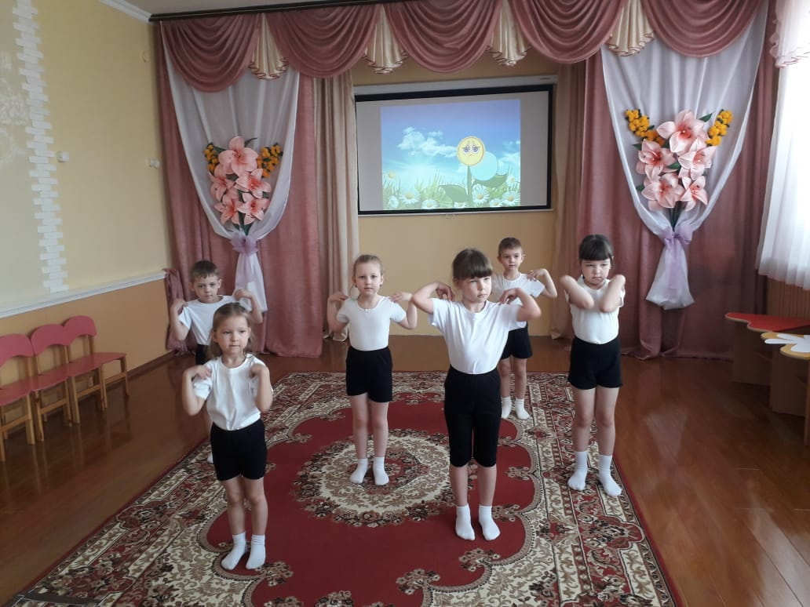
Воспитатель. Ребята, подумайте и скажите, что еще очень важно и необходимо для нашего организма? Подскажу вам – они живут в разных продуктах питания и растениях.
Ответы детей.
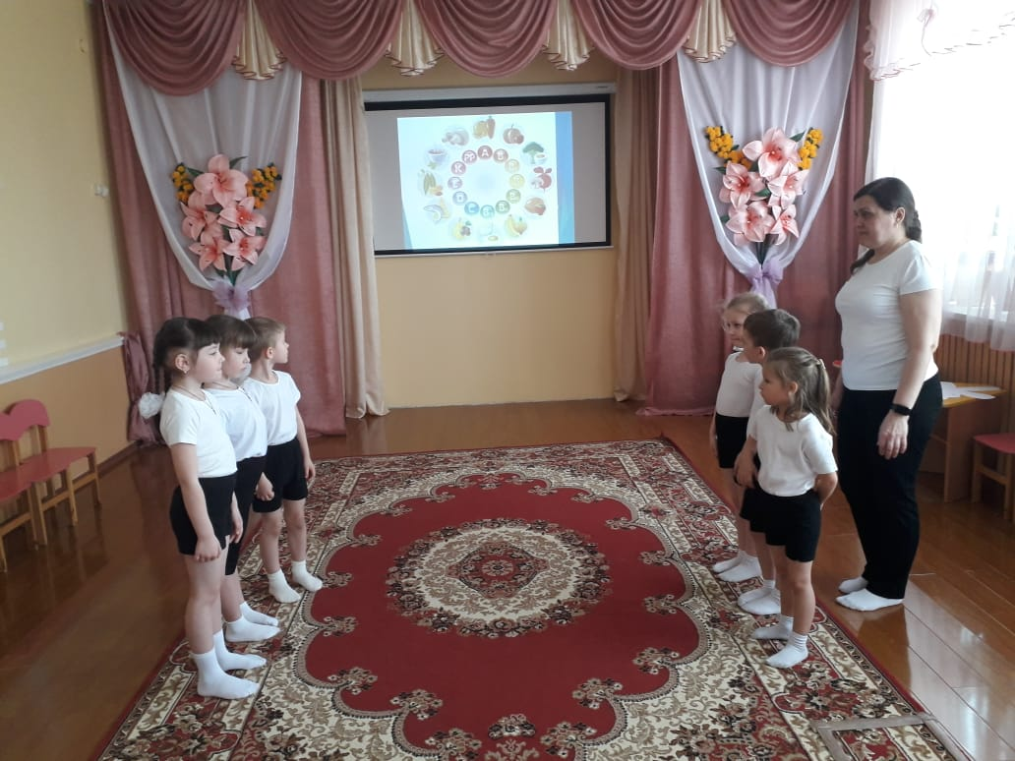
Воспитатель. Правильно – это витамины. А какие витамины знаете вы? И где они живут?
Ответы детей.
(Показать слайды про витамины и в каких продуктах присутствуют)Воспитатель. Ребята, мы с вами рассказали про витамины и где они живут, но третий лепесток на цветке не появляется. Наверное, цветок хочет, чтобы вы не только рассказали, но и показали какие продукты полезны для нашего организма, а какие нет.
Эстафета «Полезные и вредные продукты»
Играют две команды. Ребенок берет из корзины продукт, выполняет упражнения на координационной лестнице в прыжках на двух ногахв одну сторону, кладет продукт в соответствующую корзину (красная корзина – вредный продукт, синяя – полезный), выполняет упражнение в другую сторону, передает эстафету следующему игроку, встаетв конец колонны.
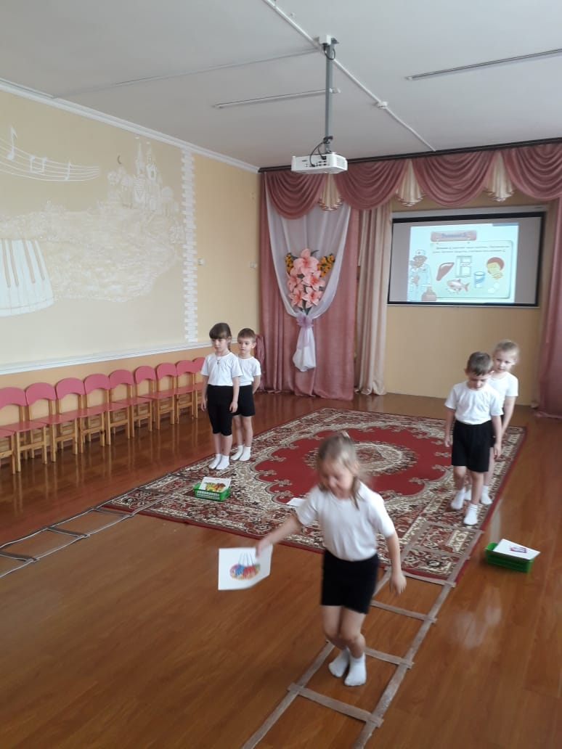
Появляется третий лепесток.
Подвижная музыкальная игра «Двигайся, замри»Воспитатель. Ребята посмотрите друг на друга. Ничего не заметили? А я заметила перемены в вашем настроении. Как вы думаете почему у вас сверкают глаза? Почему появилась добрая улыбка? Какое настроение у вас сейчас? Скажите, а хорошее настроение влияет на наше здоровье?
Ответы детей.Воспитатель. Ребята, давайте наше хорошее настроение подарим цветку здоровья, может от этого еще лепестки появятся.
Появляется четвертый лепесток.
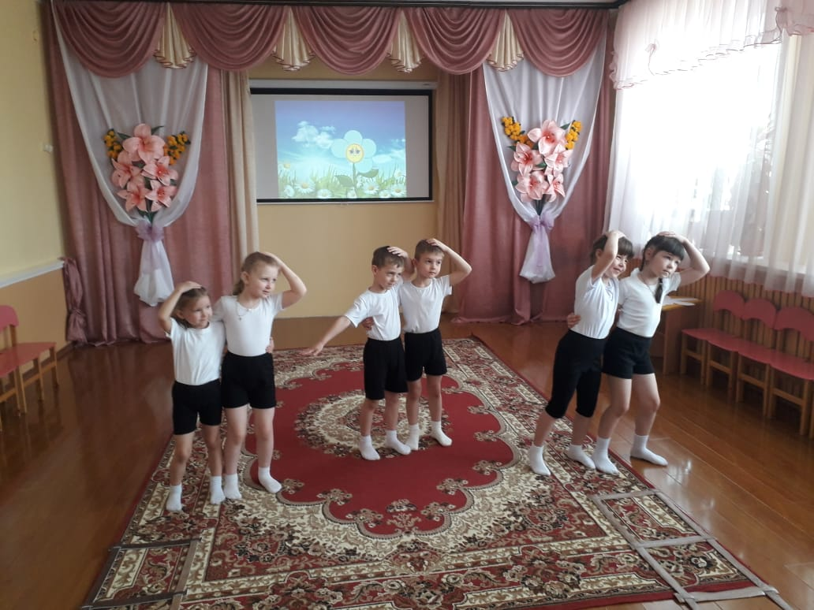
Воспитатель. Молодцы,ребята, что вспомнили о важности хорошего настроения. Но мы забыли еще про одну важную вещь. Что нужно сохранять когда мы с вами сидим за столом, ходим?
Ответы детей.Воспитатель. Правильно нужно сохранять правильную осанку.
Красиво ходить, стоять и сидеть
Каждый ребенок должен уметь,
Ну-ка, посмотрим, как каждый
Из вас сделает это прямо сейчас.
Эстафета «Пройди не урони»
Участники делятся на две команды. Первый участник берет мешочек с песком, кладёт на голову. И таким образом идет быстрым шагом до стойки, огибает ее и возвращается назад, сохраняя при это правильную осанку. Передаёт мешочек следующему. Итак, пока все участники не пробегут.
Раскрывается еще один лепесток.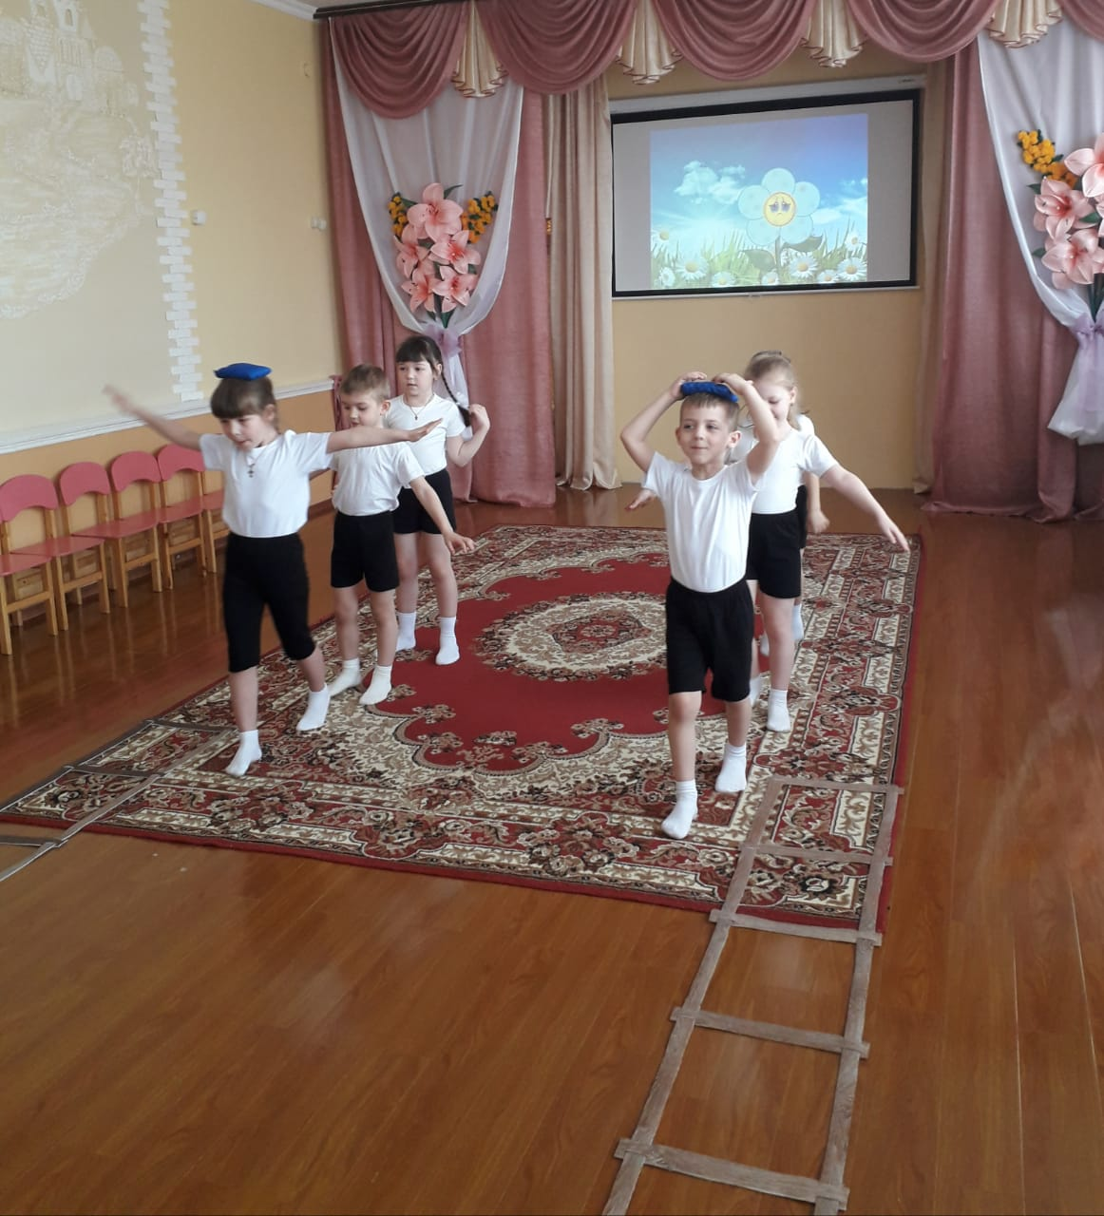
Воспитатель. Ребята, посмотрите, все лепестки на цветке раскрылись, но все равно чего-то не хватает? (Ответы детей). Правильно не хватает красок и улыбки цветку здоровья. Но что же можно сделать? Хорошее настроение подарили, вспомнили, что нужно делать, чтобы быть здоровыми. Нужно закалять свой организм, заниматься спортом, дышать свежим воздухом, правильно питаться. А что еще нужно делать для того, чтобы оставаться здоровыми, не болеть. (Ответы детей). Что мы делаем, когда встаем по утрам? После улицы, моем перед едой? Наводим порядок дома и в группе? (Ответы детей). Правильно нужно следить за собой, чистить зубы, умываться, наводить порядок. Так вот чегоне хватает нашему цветку. Посмотрите какой он пыльный, грязный. Давайте ему покажем, какие предметы личной гигиены нам нужны, чтобы привести себя в порядок.
Эстафета «Приведи себя в порядок»
Играют две команды. Ведущий загадывает первым участникам команд загадку о предметах личной гигиены. Ребенок берет из корзины соответствующий предмет. Дальше выполняет упражнение на координационной лестнице в беге «Обычный бег» (карточка-схема 1), кладет предмет в обруч, выполняет упражнение в другую сторону, передает эстафету следующему игроку и встает в конец колонны. Загадки о предметах личной гигиены:
Живет она в красочном тюбике в ванной.И дружит с зубами и щеткой в стакане. (Зубная паста)
Костяная спинка, жесткая щетинка.С мятной пастой дружит, нам усердно служит. (Зубная щетка)
Ускользает как живое, но не выпущу его я. Дело ясное вполне, пусть отмоет руки мне. (Мыло)
На себя я труд беру, пятки, локти с мылом тру.И коленки оттираю, ничего не забываю. (Мочалка)
Беру его с собою всегда, как руки мою.(Полотенце)
Оказались на макушке два вихра и завитушки.Чтобы сделать нам прическу, надо что иметь? (Расческу)
Чтобы волосы блестели и красивый вид имели.Чтоб сверкали чистотой,мною их скорей помой! (Шампунь)
Я эту загадку в карман положу, достану, потом на себя погляжу! (Зеркало)
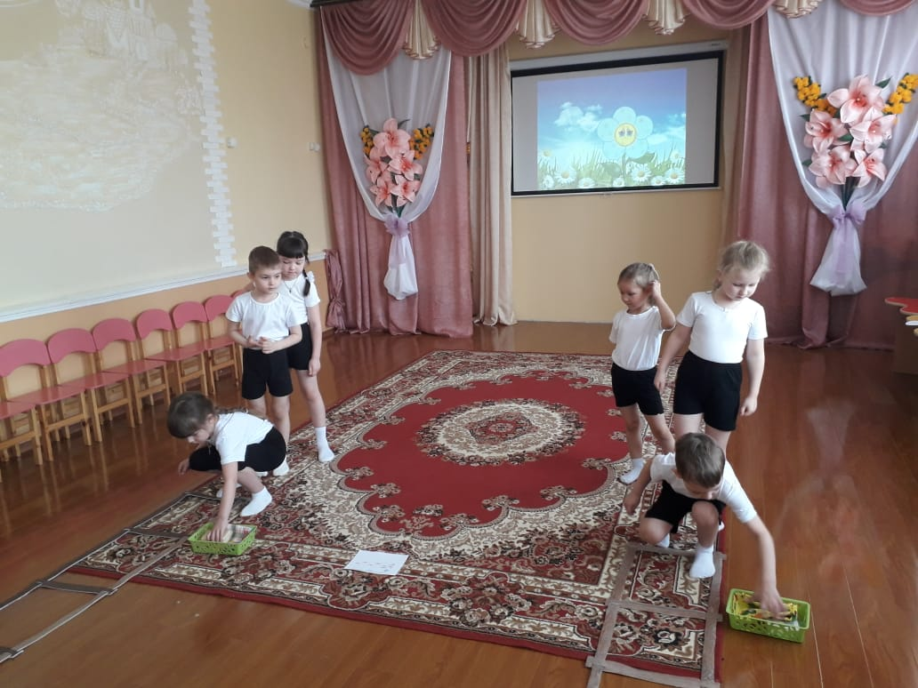

Воспитатель. Ребята, посмотрите наш цветок теперь такой же красивый, как и прежде! Он рад, что вы знаете правила здорового образа жизни! В благодарность он дарит вам на память цветок здоровья. Повесите его у себя в группе, чтобы он каждый день смотрел на вас, радовался тому, как вы умеете беречь свое здоровье.
